Actividad 1. En esta tarea vas a utilizar dos entornos de desarrollo online, codeanywhere y codesandbox. En ambos tendrás que registrarte para poder utilizarlos.

Las URLs de cada uno de ellos son:
codeanywhere: https://codeanywhere.com/
codesandbox: https://codesandbox.io/

Una vez te registres en cada uno de ellos, debes crear un proyecto HTML para crear una página web.

Crea una página web en la que te presentes y que tenga los siguientes elementos:
Una cabecera con h1. Aquí debes incluir tu nombre completo.
Un listado de tus aficiones y cosas que te gustan.
Una imagen de tu película favorita.
Un enlace que vaya a otra página HTML tuya. (La segunda página)

La segunda página web debe contener:

Una cabecera de tipo h1 con el título de tu película favorita.
Otra imagen distinta de la película.
Una sinopsis de la película.

Debes crear las mismas páginas web en ambos entornos de desarrollo.

CODESANDBOX

Index:
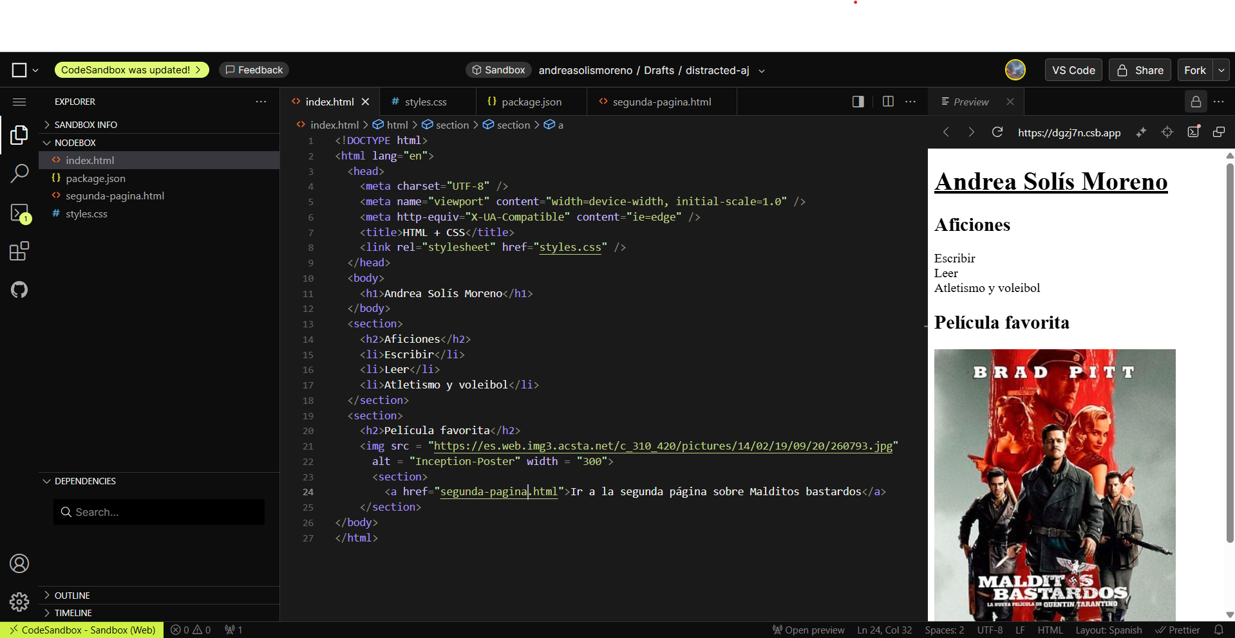

Segunda página:

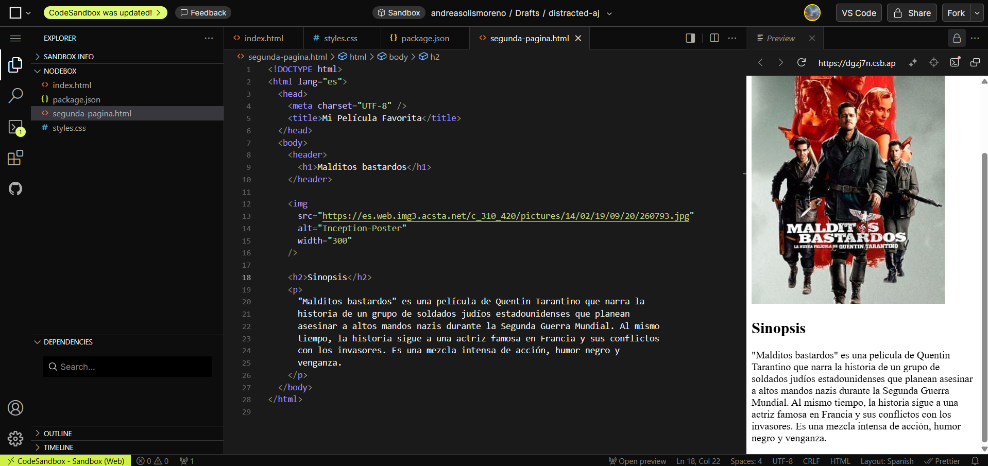

CODEANYWHERE

Index:
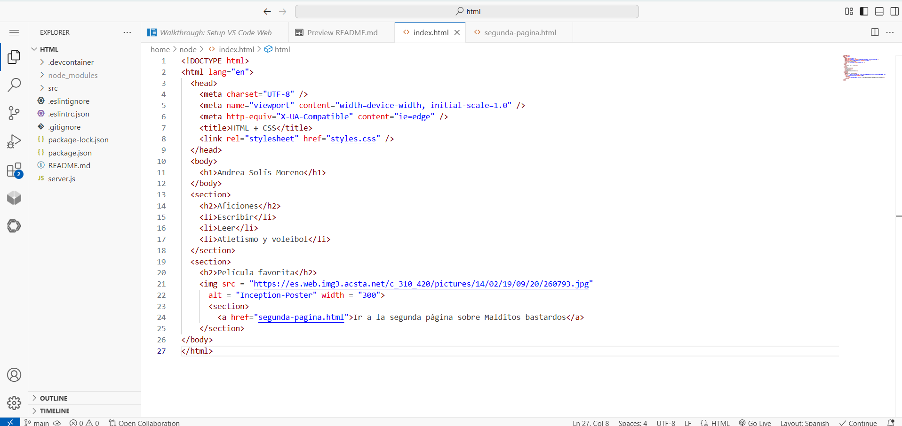

Segunda página:



